鉴定考试中心在线报名系统说明
鉴定考试中心网上报名方式，登陆网址http://jdks.lnc.edu.cn ，账号为个人身份证，初始密码：888888，首次登陆后，必须要完善个人信息与上传正规白底电子证件照（非常重要），不能用手机自拍，后期用于制作证书用。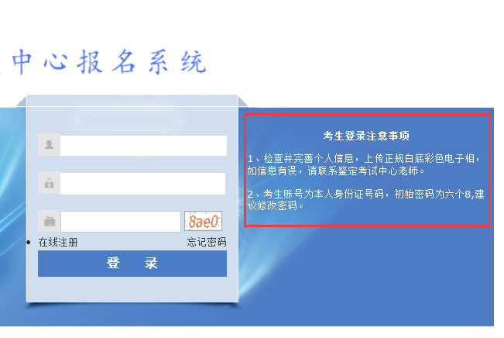
1、填写好个人信息，上传相片（正规相馆拍摄，白底彩照）后，点击“保存按钮”。
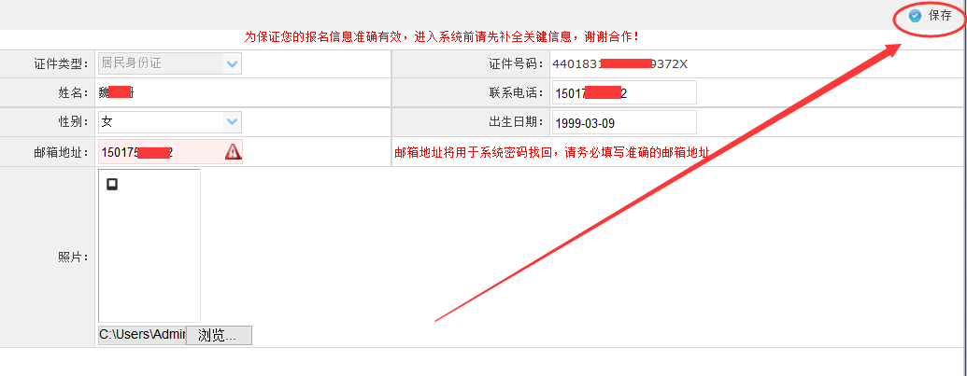
2、登陆成功后，进入“个人中心”的“我的信息”继续完善个人信息。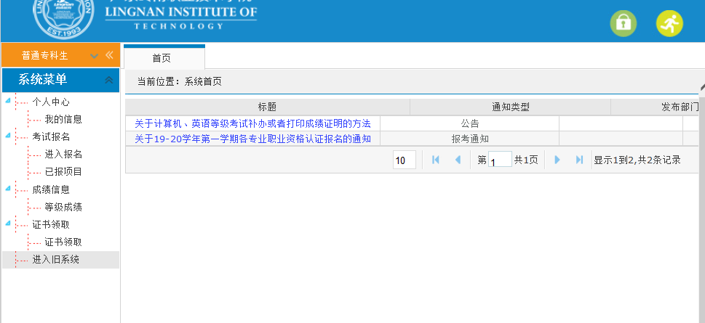

3、开始考试报名，点击“进入报名”，右下角有下拉条，找到所需报考的考试项目后，勾选。然后点击“报名”
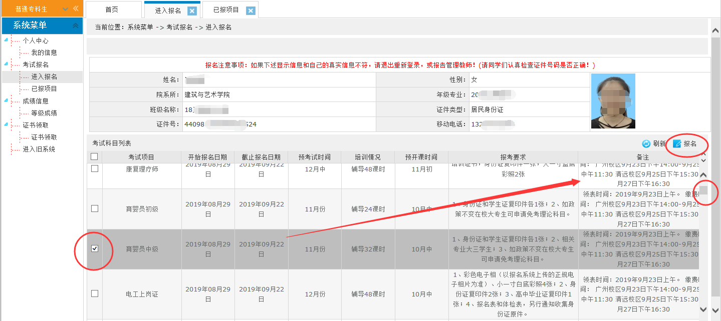

4、选择“收费项”中的考试内容，点击“下一步”
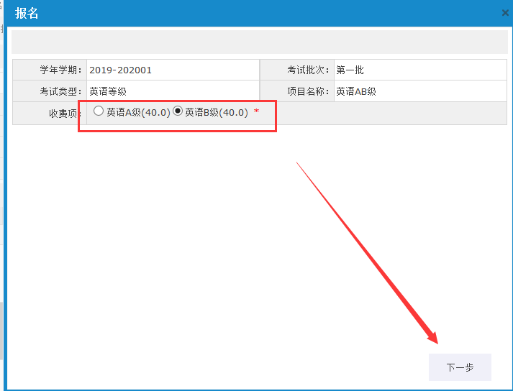

5、仔细阅读报名需知，勾选“我已阅读以上信息”，点击“下一步”
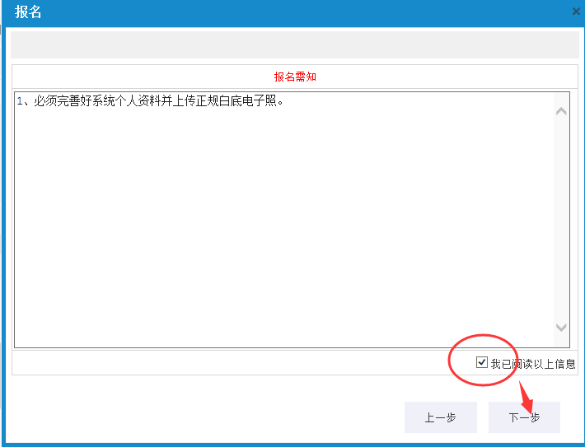

6、再次确认个人相关信息、相片无误后，点击“确定”
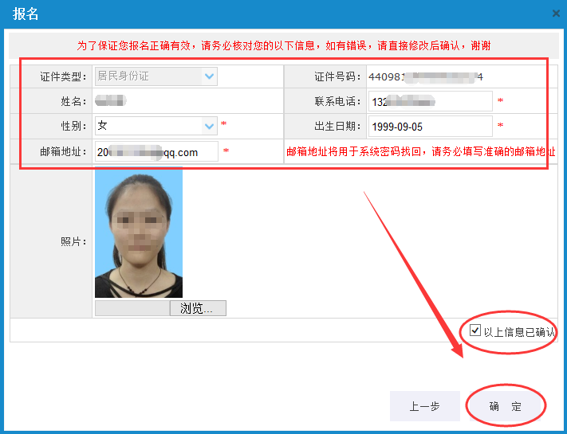

7、报名成功，注意，此时报名并未结束，请进入“已报项目”完成缴费相关事项
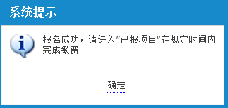

8、进入“已报项目”查看，如该项目不允许在线交费的，请仔细阅读“备注”中的领取报名确认表及现场缴费时间。如可在线缴费的项目，勾选未缴费的考试项目后点击“在线缴费”，扫码完成支付后即报名成功。
